|  |  |  |  |  |
| --- | --- | --- | --- | --- |
| 修改日期 | 版本 | 修改原因 | 修改人姓名 | 立案單號 |
| 2017/8/7 | 1 | Created | 李明諭 | 170807001999 |
| 2017-12-06 | 2 | 行動理賠BUG優化 | 洪啟豪 | 171130000230 |

1. 程式功能概要說明：

|  |  |  |  |  |  |  |
| --- | --- | --- | --- | --- | --- | --- |
| 程式功能 | | 學團已拍影像維護 | | | | |
| 程式名稱 | | AAA4_0511 | | | | |
| 作業方式 | | ONLINE | | | | |
| 概要說明 | | 依查詢條件，將文件類別之影像列出，並提供刪除及重新歸類之功能 | | | | |
| 需求單位 | | 理賠企劃科 | | | | |
| 作業單位 | | 公司人員 | | | | |
| 作業平台 | | ■一般  □平板電腦  □手機 | | | | |
| 使用對象 | | ■員工(UCBean)  □客戶(CustomerBean) | | | | |
| 個資遮蔽方式 | 畫面 | | | ■無 □遮蔽 □securitylog | 需遮蔽/  寫入LOG  的資料名稱 |  |
| 報表列印 | | | ■無 □遮蔽 □securitylog |  |
| 檔案下載 | | | ■無 □遮蔽 □securitylog |  |
| 分頁處理方式 | ■無 □真分頁 □假分頁，分頁每頁___筆【Default　20】 | | | | | |
| **寄信處理** | 寄信對象 | | ■無 □客戶　□壽險員工　□關係企業員工　□合作廠商 | | | |
| 寄信方式 | | ■無 □Billhunter　□MailSender | | | |

1. 程式流程圖：

文件簽名紀錄DTALM130

理賠拍照文件檔DTAAA504

影像刪除or重新歸類

將查詢結果顯示在畫面上

拍照檔

1. 使用檔案：

|  |  |  |  |  |  |  |
| --- | --- | --- | --- | --- | --- | --- |
| 項次 | 中文說明 | 檔案名稱 | 查詢 | 新增 | 修改 | 刪除 |
|  | 行動團險理賠申請拍照文件檔 | DTAAA504 | ■ | ■ | ■ | ■ |
|  | 文件簽名紀錄 | DTALM130 | ■ | □ | ■ | ■ |
|  | 行動理賠拍照影像異動紀錄 | DTAAA260 | □ | ■ | □ | □ |

1. 相關模組：

|  |  |  |
| --- | --- | --- |
| 項次 | 中文說明 | 程式名稱 |
|  | MI理賠申請案件判斷模組 | AA_A4Z001 |
|  | 行動櫃台理賠申請拍照文件檔維護模組 | AA_A4Z006 |
|  | 行動理賠拍照影像異動紀錄維護模組 | AA_A4Z010 |
|  | 個資記錄模組 | logSecurity |

1. 畫面：

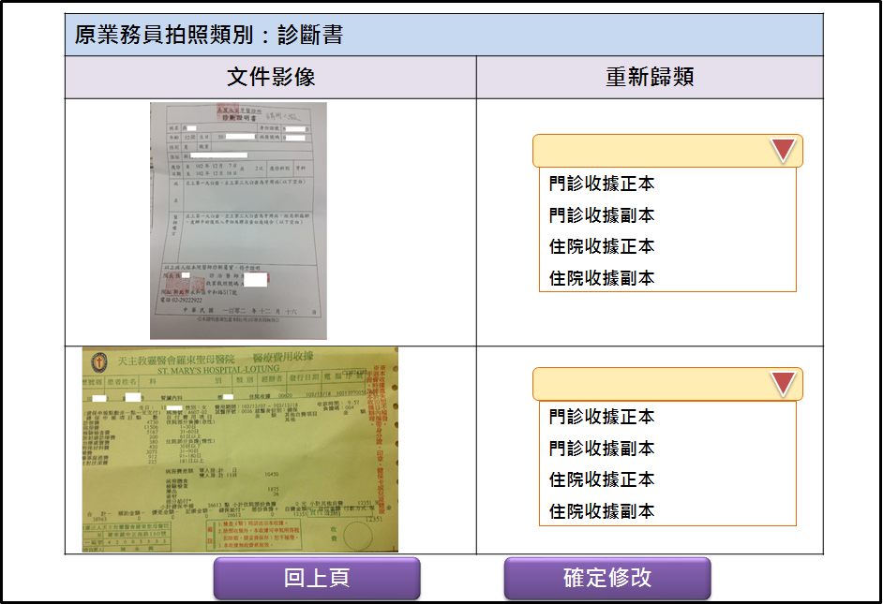

程式內容：

* 1. 初始：
     1. 取得傳入參數：
        1. 檢核：
           1. 傳入.事故者ID須有值。
           2. 傳入.事故日期須有值且為日期格式。
           3. 傳入.輸入日期須有值且為日期格式。
           4. 傳入.文件代號須有值。
           5. 傳入.文件名稱須有值。
           6. 以上不符合則丟出錯誤訊息。
        2. 將傳遞過來之參數顯示在畫面上：
           1. 原業務員拍照類別：傳入.文件名稱
     2. 取得可重新歸類之下拉式選單：
        1. 下拉式選單的值，**預設同傳入.文件代號**

|  |  |
| --- | --- |
| **值** | **顯示名** |
| 300008 | 診斷書 |
| 300066 | 門診收據正本 |
| 300067 | 門診收據副本 |
| 300014 | 住院收據正本 |
| 300017 | 住院收據副本 |

* + 1. 取得$受理編號：
       1. CALL AA_A4Z001.getMobileKeyValue(組合MI理賠申請鍵值)，傳入參數如下：
          1. 事故者ID = 傳入.OCR_ID(事故者ID)
          2. 事故日期 = 傳入.OCR_DATE(事故日期)
          3. 受理日期 = 傳入.INPUT_DATE(受理日期)
    2. 取得傳入文件之影像，並顯示在畫面上：
       1. 依執行環境在下列路徑取文件影像：
          1. 受理編號：$受理編號
          2. 文件代號：傳入.文件代號
       2. 將取回之照片影像，縮圖放在畫面上(如畫面)，並取得檔名。
    3. CALL個資記錄模組logSecurity，記錄參數為登入者ID，及所有傳入參數。
  1. 確定修改button：
     1. $系統時間 = 系統時間(時間格式)。
     2. 依畫面筆數逐筆處理：
        1. IF 下拉式選單選的值(異動後文件)與傳入.文件代號(異動前文件)不同(表示有異動)
           1. **異動前文件分類重整**(EX.本來為診斷書改成門診收據正本，診斷書屬此類)：

將異動前文件之DTAAA504那筆資料抓出來，CALL AA_A4Z006.queryDTAAA504byDocCode()，傳入參數如下：

傳入.事故者ID

傳入.事故日期

傳入.受理日期

異動前文件編號

查無資料視為異常，丟出錯誤訊息。

將查出來的資料張數(PAGE)-1，若為0，則將此筆資料刪除(自組SQL)。

若大於0，則更新此筆資料，張數改為原張數-1(自組SQL)。

若大於0，排除此筆資料，將異動前文件重新排序(EX1.本來診斷書有三張，檔名分別為PIC_300008_1、PIC_300008_2、PIC_300008_3，其中PIC_300008_2改成住院收據正本，則檔案重新命名後PIC_300008_1維持不變，PIC_300008_3改為PIC_300008_2)

CALL updatePicName()，傳入參數如下：

$受理編號

修改前檔名

修改後檔名

* + - * 1. **異動後文件分類重整**(EX.本來為診斷書改成門診收據正本，門診收據正本屬此類)：

將異動後文件之DTAAA504那筆資料抓出來，CALL AA_A4Z006.queryDTAAA504byDocCode()，傳入參數如下：

傳入.事故者ID

傳入.事故日期

傳入.受理日期

異動後文件編號

若無資料，SET$DTAAA504_BO欄位如下：

|  |  |  |
| --- | --- | --- |
| **欄位中文** | **欄位代號** | **資料內容** |
| 事故者ID | 傳入.事故者ID |  |
| 事故日期 | 傳入.事故日期 |  |
| 受理日期 | 傳入.受理日期 |  |
| 文件代碼 | 異動後文件編號 |  |
| 受理文件分類 |  |  |
| 張數 | 1 |  |

CALL AA_A4Z006.insertDTAAA504()，傳入參數：DTAAA504_BO

若有資料，則更新此筆資料，張數改為原張數+1(自組SQL)。

修改此筆資料之檔名(PIC_異動後文件代號_原張數+1)，以EX1為例，若住院收據正本原先有2張，則改PIC_300008_2改為PIC_300014_3。

CALL updatePicName()，傳入參數如下：

$受理編號

修改前檔名

* + - * 1. 寫入異動紀錄(DTAAA260)，SET DTAAA260_BO欄位資料如下：

|  |  |  |
| --- | --- | --- |
| **欄位中文** | **欄位代號** | **資料內容** |
| 事故者ID | OCR_Id | 傳入.事故者ID |
| 事故日期 | OCR_DATE | 傳入.事故日期 |
| 受理日期 | INPUT_DATE | 傳入.輸入日期 |
| 異動種類 | CHG_TYPE | “U” |
| 異動時間 | CHG_TIME | $系統時間 |
| 異動人員ID | CHG_ID | 登入者ID |
| 異動人員單位代號 | CHG_DIV_NO | 登入者單位代號 |
| 異動序號 | CHG_SER_NO | 從1開始排序 |
| 修改前文件 | DOC_NO_BEF | 異動前文件檔名(EX. PIC_300008_1) |
| 修改後文件 | DOC_NO_AFT | 異動前文件代號(EX. 300014) |

* + - * 1. CALL AA_A4Z010.insertDTAAA260，傳入DTAAA260_BO
        2. 修改過程中若有錯誤，則拋出錯誤，並rollback。
    1. 修改完成後，丟出訊息，修改完成，並重新查詢資料顯示在畫面上。
  1. 修改後檔名METHOD：updatePicName(更新拍照影像檔名)：
     1. 傳入參數：受理編號(APLY_NO)、修改前檔名(DOC_NAME_BEF)、修改後檔名(DOC_NAME_AFT)
     2. 檢核：
        1. 受理編號需有值，若無值，丟出訊息：更新拍照影像檔名未傳入受理編號。
        2. 修改前檔名需有值，若無值，丟出訊息：更新拍照影像檔名未傳入修改前檔名。
        3. 修改後檔名需有值，若無值，丟出訊息：更新拍照影像檔名未傳入修改後檔名。
     3. 修改DTALM130(文件簽名紀錄)之DOC_NO：
        1. 以傳入.受理編號及傳入.修改前檔名，讀取DTALM130，更改DTALM130之DOC_NO(文件代號)，改為傳入.修改後檔名。
        2. 若查無資料視為異常，丟出訊息：更新拍照影像檔名時，查無修改前檔名資料(DTALM130)。
     4. 修改SVR上拍照影像檔名：
        1. 以傳入.受理編號取得各環境下之$指定路徑，並找到傳入.修改前檔名，將檔名改成傳入.修改後檔名。
        2. 若找不到指定路徑視為異常，丟出訊息：更新拍照影像檔名時，查無指定路徑+$指定路徑。
        3. 若找不到傳入.修改前檔名視為異常，丟出訊息：更新拍照影像檔名時，查無修改前檔名之影像(PIC)。
     5. 執行過程中若有其他錯誤訊息視為異常，丟出訊息：更新拍照影像檔名時發生錯誤+Exception
  2. 上一頁button：
     1. 返回前一頁面，傳入參數：
        1. 傳入.事故者ID
        2. 傳入.事故日期
        3. 傳入.輸入日期